Информационные системы

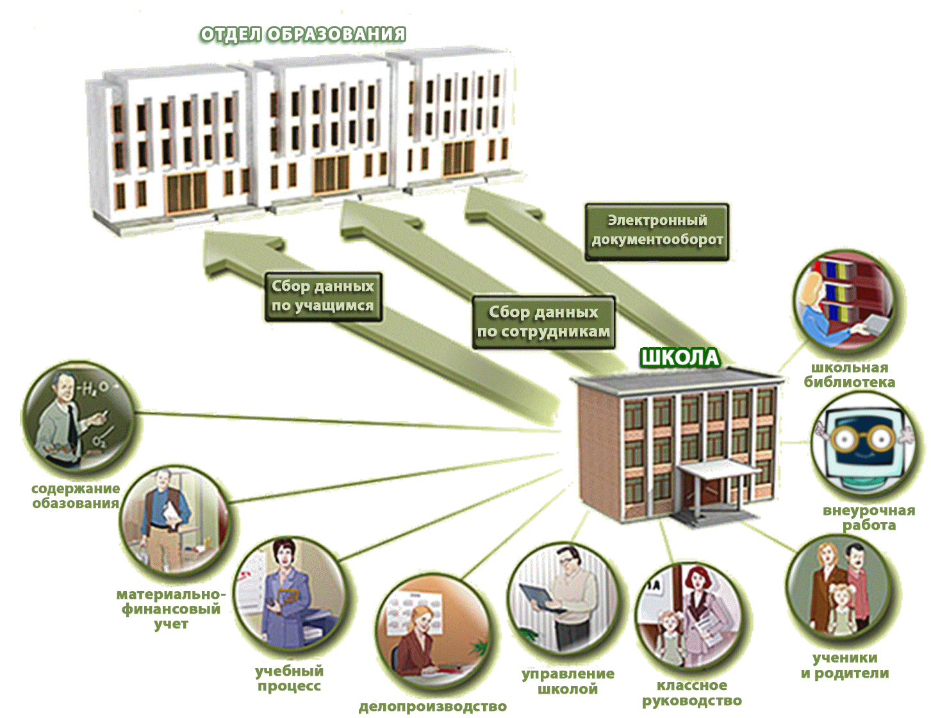Одним из направлений развития отечественной системы образования является информатизация образования. Информационные и коммуникационные технологии (ИКТ) предоставляют новые возможности всем участникам учебного процесса.

Для организации образовательного процесса в соответствии с современными требованиями в школе есть компьютерный кабинет.

 Для обеспечения реализации федерального образовательного стандарта начального общего образования (ФГОС НОО) в классах начального образования установлены персональные компьютеры для учителя, телевизоры (для демонстрации презентаций и видеоматериалов к урокам.

Программное обеспечение, используемое в учебном процессе, соответствует уровню учебных задач, постоянно пополняется и обновляется. Для информационного сопровождения образовательного процесса учителя активно используют проекторы, интерактивные доски, персональные компьютеры. Учебный процесс обеспечен копировально-множительной техникой, принтерами. Практически все педагоги имеют медиатеку по предметам.

В целях развития комплексной автоматизации деятельности лицея, создания единого информационного образовательного пространства, обеспечения предоставления услуг в электронном виде и совершенствовании образовательного процесса в лицее осуществлено внедрение автоматизированной системы «Электронный журнал и электронный дневник». 100% педагогов лицея осуществляют своевременное ведение и наполнение системы информацией об успеваемости и посещаемости учащихся. В целях своевременного информационного извещения и взаимодействия лицея с другими участниками образовательного процесса установлена единая **электронная почта** ([**mou24vdonsk@yandex.ru**](mailto:mou24vdonsk@yandex.ru)**),**создан**сайт школы (http:**://licey24mou/ru**)**

Информационно-образовательная среда организации:

|  |  |  |
| --- | --- | --- |
| Тип компьютера | Количество | Где используется (на уроке, факультатив, занятии, управление) |
| Компьютер в сборе стационарный | 6 | Русский язык |
| 6 | Математика |
| 24 | Начальная школа |
| 2 | История |
| 2 | Биология |
| 6 | Иностранный язык |
| 1 | ОБЖ |
| 1 | Физика |
| 23 | Информатика |
| 1 | География |
| 2 | Библиотека |
| 1 | ИЗО |
| 1 | Музыка |
| 2 | Технология |
| 1 | Логопед |
| 1 | Психолог |
| 12 | Администрация |
| 1 | Химия |
| Мобильный портативный компьютер | 16 | Математика |
| 46 | Начальная школа |
| 15 | Биология |
| 16 | Иностранный язык |
| 15 | Физика |
| 23 | Информатика |
| 2 | Администрация |
| 15 | Химия |
| 1 | Физика |
| 2 | Информатика |
| 1 | Библиотека |
| 5 | Администрация |
| Планшетный компьютер | 2 | Информатика |
|  | 7 | Администрация |
|  | 1 | Библиотека |

Наличие в УО оргтехники и технических средств обучения

|  |  |
| --- | --- |
| Сканер | 12 |
| Принтер | 28 |
| Копировальный аппарат | 3 |
| Факс | 1 |
| Телевизор | 44 |
| DVD плейр | 12 |
| Акустическая система | 1 |
| Аппарат диагностический для контроля физиологических параметров | 1 |
| Видеокамера | 10 |
| Интерактивная доска | 5 |
| Интерактивная система | 6 |
| Интерактивный проектор | 2 |
| Интерактивный стрелковый тир | 1 |
| Компьютер в сборе | 75 |
| Компьютер ученический | 20 |
| Мобильный портативный компьютер | 148 |
| Мобильный класс | 8 |
| Музыкальный центр | 15 |
| Набор компьютерных датчиков по физики химии биологии | 1 |
| Пианино | 1 |
| Рояль | 1 |
| Планшетный компьютер | 10 |
| Проектор |  |
| Рабочее место педагога психолога | 1 |
| Устройство для ручного ввода информации | 1 |
| Фотокамера |  |
| Специализированное рабочее место для слабовидящего | 2 |
| Специализированное рабочее место для слабослышашего | 3 |
| FM приемник Arc | 2 |
| Аппаратно программный комплекс | 1 |
| Оборудование для развития остаточного зрения | 1 |
| Станок круглошлифовальный | 1 |
| Станок токарный | 4 |
| Станок фрезерный | 4 |
| Интерактивный комплекс | 1 |
| Лабораторное оборудование для начальной школы | 1 |